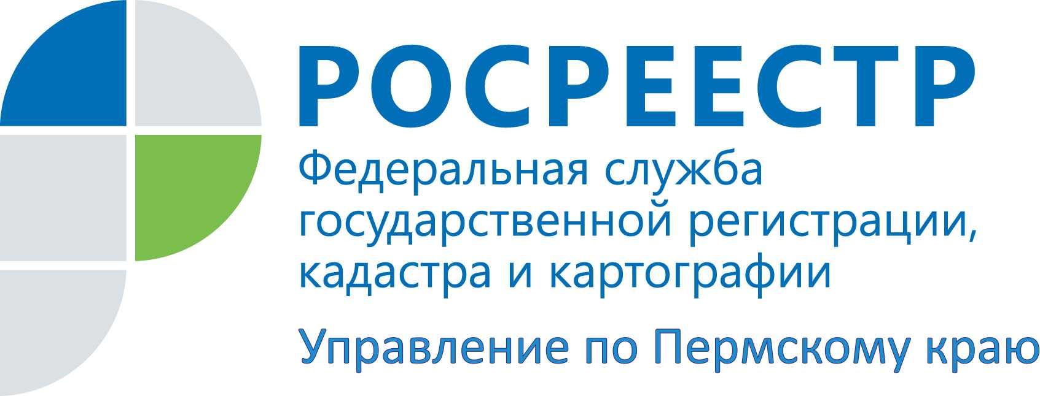

ПРЕСС-РЕЛИЗ
Чтобы не было земельных споров
Между правообладателями земельных участков довольно часто возникают споры, связанные с наложением границ их участков. Дело в том, что в России единая система координат при кадастровом учете земельных участков была введена лишь в 2011 году, когда Постановлением Правительства Российской Федерации от 28 декабря 2012 года N 1463 "О единых государственных системах координат" была утверждена геодезическая система координат (ГСК-2011). До этого в основном использовались условные системы координат. В связи с этим в практике встречаются ошибки, выражающиеся в наложении границ одного земельного участка на границы другого.
Ошибки бывают двух видов: технические и кадастровые. Техническая ошибка - это описка, опечатка (неточность в заполнении документов, грамматическая или арифметическая ошибка либо подобная ошибка), допущенная органом кадастрового учета при ведении государственного кадастра недвижимости и приведшая к несоответствию сведений, внесенных в государственный кадастр недвижимости, сведениям в документах, на основании которых вносились сведения в государственный кадастр недвижимости.
Техническую ошибку можно легко исправить, обратившись с соответствующим заявлением в Кадастровую палату. Подобные ошибки не являются серьезным препятствием для осуществления правообладателями земельных участков своих имущественных прав.
Гораздо сложнее и серьезнее обстоит дело с кадастровыми ошибками. Кадастровая ошибка - воспроизведенная в государственном кадастре недвижимости ошибка в документе, на основании которого вносились сведения в государственный кадастр недвижимости.
Владельцы спорных земельных участков могут приложить все усилия для исправления кадастровой ошибки, подготовить необходимые документы, содержащие верные сведения, и урегулировать конфликт в досудебном порядке. Однако, не всегда имеет место досудебное разрешение вопроса об исправлении кадастровой ошибки. Зачастую земельные споры выходят за рамки досудебного урегулирования и становятся предметом судебных разбирательств.
В практике разрешения кадастровых споров встречаются случаи, когда владелец одного из спорных участков не установлен. Так, в краевое Управление Росреестра обратился местный житель с проблемой наложения на его земельный участок, расположенного в населенном пункте, границ земельного участка лесного фонда. Специалисты Росреестра обратились к необходимым информационным ресурсам и выявили следующее.
Данный земельный участок лесного фонда поставлен на государственный кадастровый учет на основании заявления о постановке на государственный кадастровый учет объекта недвижимости и представленного с ним межевого плана в связи с разделом земельного участка, при котором последний остается в измененных границах. Категория земель – земли лесного фонда, вид разрешенного использования - для размещения объектов лесного фонда, статус «учтенный», сведения о зарегистрированных правах и правообладателе отсутствуют.
При анализе сведений, содержащихся в государственном кадастре недвижимости (ГКН), на Публичной кадастровой карте, а также материалов государственного фонда данных, полученных в результате землеустройства (ГФДЗ), а именно проекта землеустройства (перераспределения земель) бывшего колхоза, который ранее располагался на данной территории, установлено следующее. В границы данного земельного участка лесного фонда вошли сельскохозяйственные угодья (пашня), предназначенные для передачи в коллективно-долевую собственность в крестьянские хозяйства, а также территория населенного пункта, где расположен участок заявителя. Кроме того, рассматриваемый участок расположен в границах двух сельских поселений.
Причиной наложения является то, что, скорее всего, при постановке на государственный кадастровый учет выезд на лесной участок и его измерение на местности не осуществлялись (поскольку лесные участки чаще всего очень велики по площади) и в государственный кадастр недвижимости внесены сведения, содержащиеся в материалах лесоустройства, полученные в результате проведения камеральных работ. При этом фактические границы соседних земельных участков учтены не были.
При формировании границ земельных участков кадастровые инженеры не используют сведения о ранее возникших правах, а также землеустроительную документацию, хранящуюся в государственном фонде данных, полученных в результате проведения землеустройства. Подобное халатное отношение к своим прямым профессиональным обязанностям приводит к непростым земельным спорам, длительным судебным тяжбам и дополнительным финансовым расходам граждан.
Во избежание подобных ситуацией Управление Росреестра по Пермскому краю рекомендует кадастровым инженерам при проведении кадастровых работ запрашивать материалы ГФДЗ, в частности проекты перераспределения земель колхозов (совхозов), проекты внутрихозяйственного землеустройства, заказывать выкопировки с планово-картографического материала, обращаться к информационно-справочному ресурсу – Публичной кадастровой карте. Собственникам земельных участков, землепользователям, землевладельцам при проведении межевания земельных участков необходимо согласовывать границы с правообладателями смежных земельных участков с обязательным составлением акта согласования границ.
Кроме того, землепользователям ответственно отнестись к выбору кадастрового инженера для проведения процедуры межевания. Можно обратиться на сайт Росреестра к сервису «Реестр кадастровых инженеров» и проверить деятельность любого кадастрового инженера, есть ли у него соответствующий аттестат, сколько подготовлено документов, количество кадастровых ошибок, допущенных данным лицом и т.д.

Об Управлении Росреестра по Пермскому краю
Управление Федеральной службы государственной регистрации, кадастра и картографии (Росреестр) по Пермскому краю является территориальным органом федерального органа исполнительной власти, осуществляющим функции по государственной регистрации прав на недвижимое имущество и сделок с ним, землеустройства, государственного мониторинга земель, а также функции по федеральному государственному надзору в области геодезии и картографии, государственному земельному надзору, надзору за деятельностью саморегулируемых организаций оценщиков, контролю деятельности саморегулируемых организаций арбитражных управляющих, организации работы Комиссии по оспариванию кадастровой стоимости объектов недвижимости. Осуществляет контроль за деятельностью подведомственного учреждения Росреестра - филиала ФГБУ «ФКП Росреестра» по Пермскому краю по предоставлению государственных услуг Росреестра. Руководитель Управления Росреестра по Пермскому краю – Лариса Аржевитина.
www.rosreestr.ru
http://vk.com/public49884202
Контакты для СМИ
Пресс-служба Управления Федеральной службы
государственной регистрации, кадастра и картографии (Росреестр) по Пермскому краю

Светлана Пономарева
+7 342 218-35-82
Диляра Моргун
+7 342 218-35-83
press@rosreestr59.ru

